Муниципальное автономное дошкольное образовательное учреждение

«Детский сад комбинированного вида №30 «Ёлочка»

623751, Свердловская область, г. Реж, ул. Строителей, 10

тел.: 8 (34364) 3-30-60, e-mail: [elochka_30@mail.ru](mailto:elochka_30@mail.ru), адрес сайта: [http://30rezh.tvoysadik.ru](http://30rezh.tvoysadik.ru/)

ИНН 6628009905 КПП 667701001 р/с 40701810800001176228

в УРАЛЬСКОЕ ГУ Банка России по Свердловской области г. Екатеринбург

БИК 046577001 л/с 39906000160 УФК по Свердловской области

(Финансовое управление)

___________________________________________________________________________

**Мастер-класс для педагогических работников ДОО**

**«Развивающие игры В. В. Воскобовича,**

**как средство интеллектуально-творческого развития детей дошкольного возраста»**

Учитель-дефектолог Гаврилова И.Л.

2024

**Цель:** Повышение профессиональной компетентности педагогов через использование инновационных игровых технологий при организации работы с детьми. Развитие интеллектуальной и творческой активности педагогов.

**Задачи:** Познакомить с игровой развивающей технологией. Вызвать интерес и желание внедрить в практику работы с детьми технологию интеллектуально творческого развития детей «Сказочные лабиринты игры».

Свою технологию В.В. Воскобович назвал «Сказочные лабиринты игры». Методика Воскобовича особенная, самобытная, творческая и очень добрая. В основу игр заложены интерес, познание, творчество. Актуальность состоит в том, что эти игры учат детей действовать «в уме» и «мыслить», а это в свою очередь развивает воображение, творческие возможности и способности. Игры Воскобовича не зря называются Лабиринтами. Все они постепенно усложняются, поддерживая детскую деятельность в зоне оптимальной трудности. Каждая игра направлена на получение конкретного результата, который ребенок имеет возможность наблюдать и гордиться им в конце игры. Это не просто игры – это сказки, приключения, забавные персонажи, которые побуждают к мышлению и творчеству.

Что отличает игры данного автора от всех остальных?

1. Широкий возрастной диапазон (от 2-х до 7 лет и старше)
2. Многофункциональность
3. Творческий потенциал
4. Предоставление возможности самостоятельной продуктивной деятельности.

Задачи игр:

1. Развивать у детей мыслительные операции и познавательные процессы.
2. Развивать представления о геометрических фигурах.
3. Закреплять знания о цветах и оттенках в спектре.
4. Закреплять умение соизмерять предметы по величине (длине, ширине, высоте).
5. Определять пространственное расположение объектов.

**ИГРАЕМ С КОРАБЛИКОМ «ПЛЮХ-ПЛЮХ»**

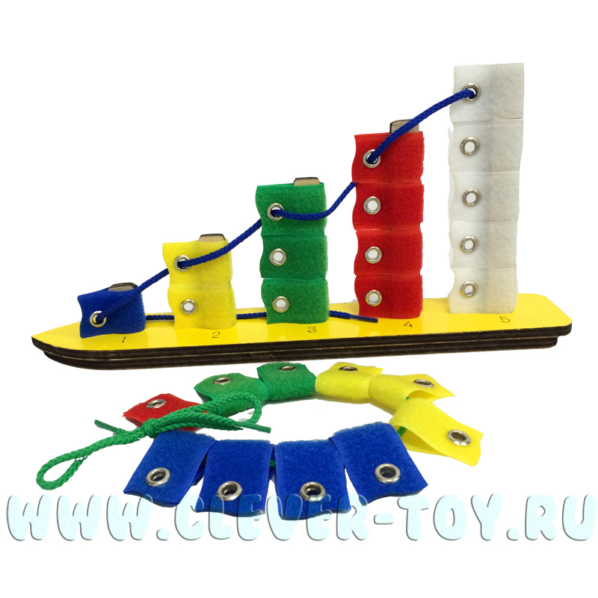

Игра способствует развитию:

РАННИЙ и МЛАДШИЙ ВОЗРАСТ

* навыки счета, логика, изучение цветов
* логика, счет, размер
* мелкая моторика, понятие симметрии, творчество

СРЕДНИЙ и СТАРШИЙ ВОЗРАСТ

* освоение пространственных отношений
* решение логических задач
* обучение счету свыше 5

Пример пальчиковой гимнастики - цвет, название пальчиков, правая-левая рука, речевое сопровождение.

**Коврограф Ларчик**

Суть данной игры использование кинезиологических упражнений в игровой ситуации, то есть мы активизируем левое и правое полушария мозга. Это называется кинезиологическое рисование, когда обе руки действуют одновременно, пальчики ведутся по шершавым веревочкам, одновременно массируются подушечки пальцев. Обязательное условие - это пересечение рук.

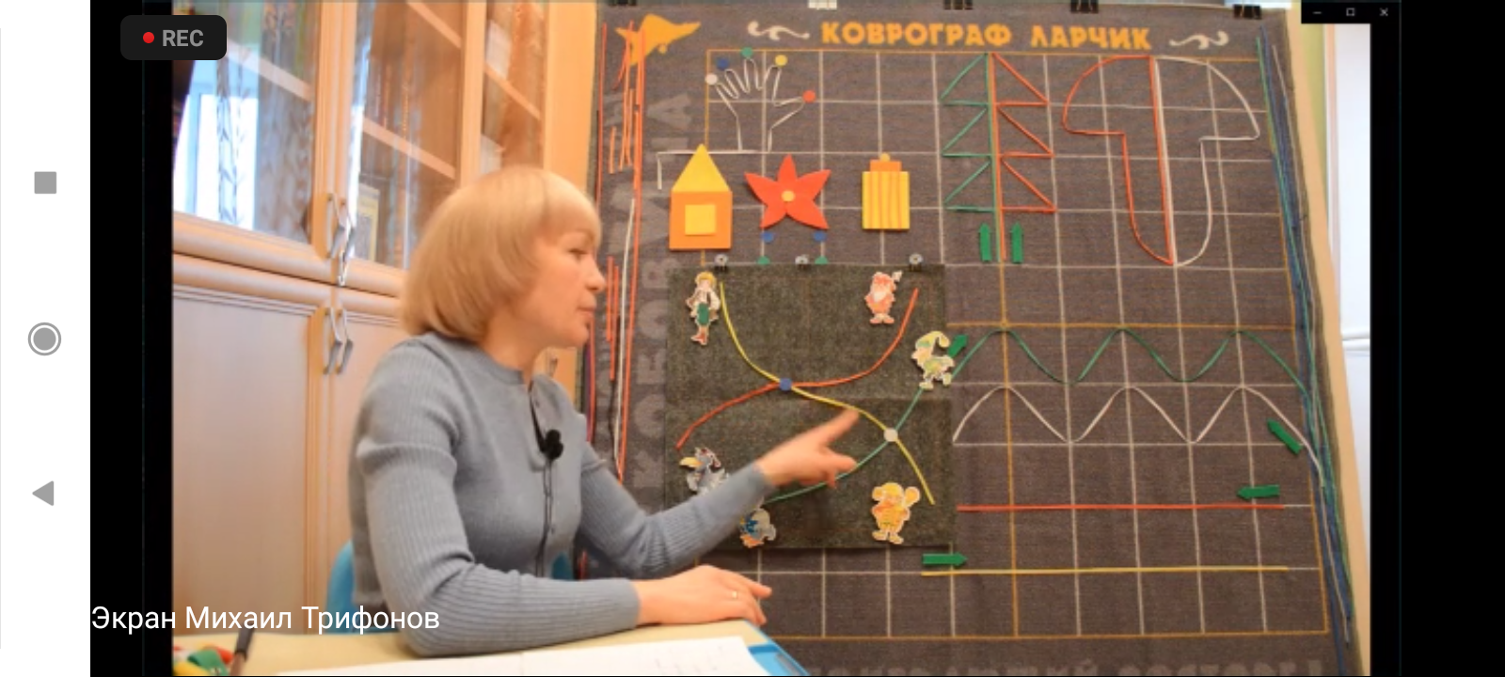

**Игры на расширение лексического запаса слов**

Пи повседневном использовании пассивный словарь переходит в активный, но для этого нужно, чтобы ребенок не только слушал слова, но и повторял их, использовал их в своем лексиконе.

Игры способствует обогащению словарного запаса и воображения. Мы сочиняем сказку, попутно обрисовывая контуры фигурок. Контуры здесь действуют лучше, чем зрительно-выраженные объекты. Активизируется глагольный словарь, словообразование, счет.

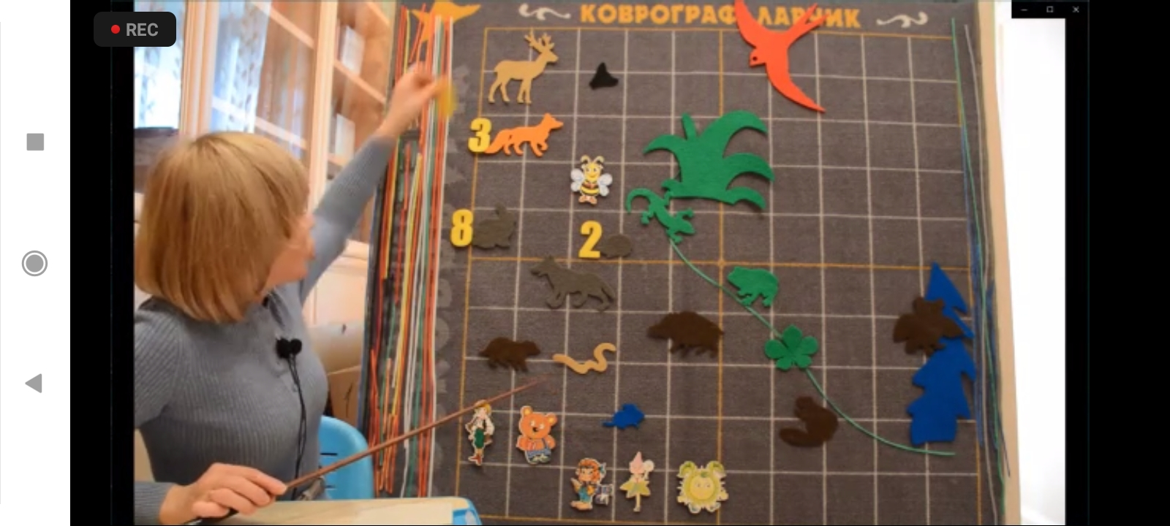

**Игра гномики**

Здесь в ходе игры мы рассматривали гномиков, рассуждали о их характере. Например, о специфике профессии. То есть формируется мышление и развитие эмоционального интеллекта.

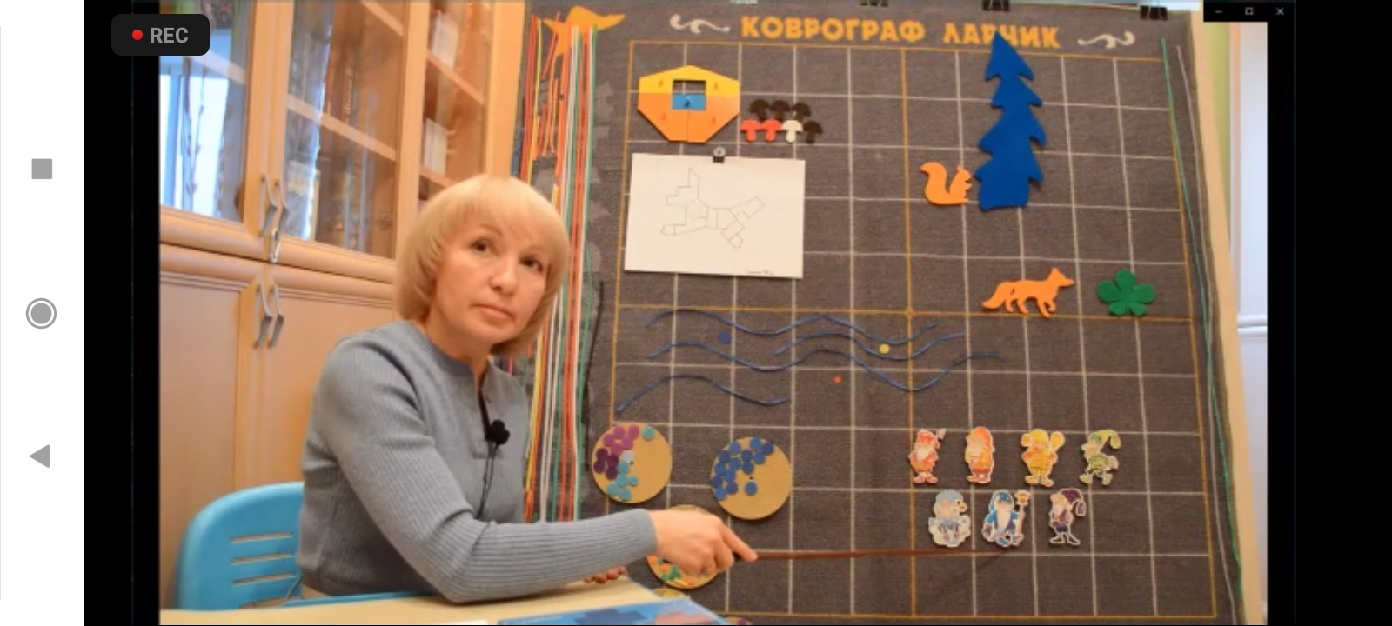

**Прятки с мышкой**

Развиваем речь, пространственное ориентирование, воображение. (в темном шкафу, на теплом одеяле на кровати)

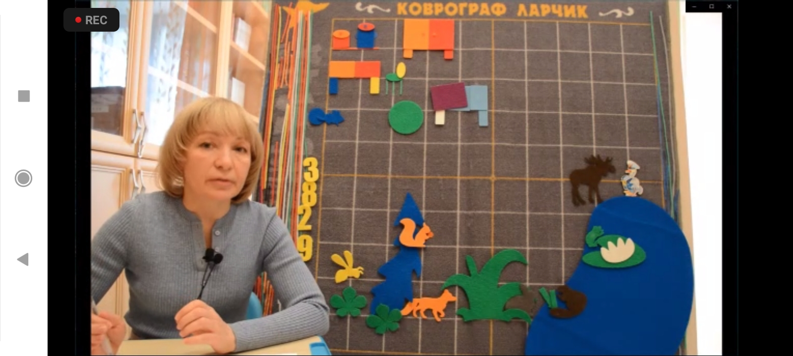

**Игра фонарики и огоньки**

# Здесь мы изучаем от простого: форма, цвет и мелкой моторики. До понятия род-вид или вид-род.

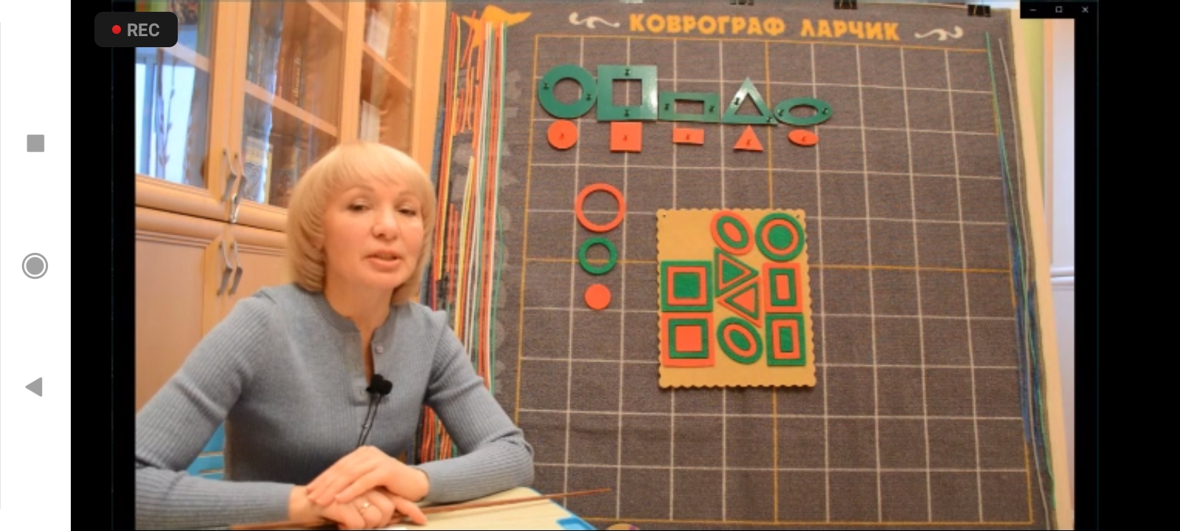

# Более подробно в ВК Развивающие игры Воскобовича в Новосибирске. Спасибо за внимание.